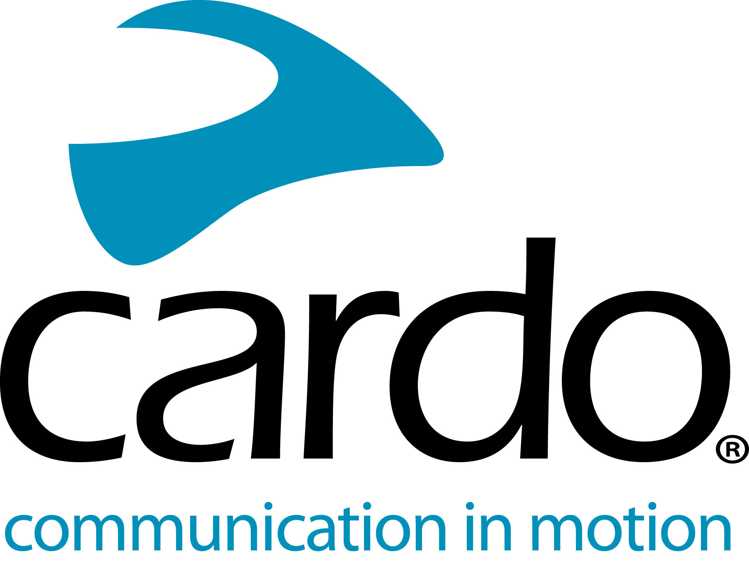
Cardo Systems biedt helmcommunicatie voor racers aan bij Monster Energy Cup
Supercross-rijders en hun teams krijgen de mogelijkheid om in realtime te communiceren tijdens de Monster Energy Cup.
Plano, Texas (15 oktober 2019) - Cardo Systems, Ltd., de wereldwijde marktleider in draadloze communicatiesystemen voor motorrijders, heeft vandaag aangekondigd dat Supercross raceteams de gelegenheid krijgen om Cardo's geavanceerde communicatietechnologie te gebruiken tijdens de Monster Energy Cup op 19 oktober. Voor het eerst in de professionele Supercross kunnen rijders tijdens de race direct communiceren met hun teams, waardoor ze de mogelijkheid hebben om aanpassingen te doen tijdens de wedstrijden. De draadloze communicatiesystemen van Cardo worden reeds door een aantal teams in de trainingen gebruikt en zijn getest en bewezen in de Supercross-omgeving op circuits over de hele wereld.
De Monster Energy Cup is een van de meest opwindende supercross-evenementen van het jaar. Als resultaat van deze deal krijgen alle teams die aan het evenement deelnemen de kans om Cardo's topproduct, de PACKTALK BOLD, te gebruiken. De PACKTALK BOLD wordt aangedreven door Cardo's toonaangevende Dynamic Mesh Communication ™ (DMC) -technologie, waarmee teams een intercomgroep kunnen vormen en naadloos verbonden kunnen blijven met 2 tot 15 leden van hun team, inclusief hun rijders, tijdens de competitie. Natuurlijk is de beveiliging van de teamgesprekken van het grootste belang, en met specifieke algoritmen voor apparaat authenticatie en end-to-end-codering is de privacy van deze individuele netwerken ondoordringbaar voor externe luisteraars. Het IP67 waterdichte en stofdichte ontwerp van de PACKTALK biedt ook duurzaamheid en betrouwbaarheid ongeacht de baanomstandigheden. Bovendien beschikt de Cardo PACKTALK BOLD over geluid van JBL, zodat rijders een kristalheldere geluidskwaliteit ervaren tijdens de communicatie tijdens de race.
"De Monster Energy Cup is een van de best gewaardeerde en opwindende evenementen van het jaar, en voor Cardo Systems een geweldige setting om zijn debuut op het Supercross-circuit te maken," zei Jamie Cheek, Cardo VP van Verkoop NA. “Zoveel van deze teams gebruiken onze PACKTALK-producten al in hun training en de feedback die we hebben gekregen is overweldigend positief. De introductie van onze communicatieapparatuur in de wedstrijden zal de teams in staat stellen om rond de concurrentie te navigeren zoals nooit tevoren met realtime communicatie, waardoor een nieuwe laag spanning wordt toegevoegd aan wat al een ongelooflijke gebeurtenis is. "
De Monster Energy Cup is een race georganiseerd door het AMA Supercross Championship op de laatste avond van het raceseizoen. Het invitation-only evenement vat de opwinding van een heel seizoen samen in één nacht waarbij veel van de beste racers van over de hele wereld strijden om een ​​prijs van $ 1 miljoen, de grootste prijs in motorracen. Het evenement vindt dit jaar plaats op zaterdag 19 oktober in het Sam Boyd-stadion in Las Vegas en wordt live uitgezonden op FOX Sports en is online te streamen. Voor meer informatie over het evenement kunt u terecht op www.monstersupercrosslive.com.
Ga voor meer informatie en om het hele assortiment te bekijken naar Cardo Systems op www.cardosystems.com en neem deel aan het gesprek op Facebook, Twitter en Instagram.
* De PACKTALK Bold kan 2-15 rijders verbinden.

Over Cardo

Cardo Systems is gespecialiseerd in het ontwerpen, ontwikkelen, produceren en verkopen van ultramoderne communicatie- en entertainmentsystemen voor motorhelmen. Sinds de oprichting in 2004 is Cardo pionier in de overgrote meerderheid van innovaties voor Bluetooth-motorfietscommunicatiesystemen. De producten van het bedrijf, nu verkrijgbaar in meer dan 85 landen, zijn 's werelds toonaangevende communicatieapparaten voor de motorfietsindustrie.
Neem voor meer informatie over Cardo Systems en de productlijn contact op met press@cardosystems.media | www.cardosystems.com

